Кубок 36+ Супер Чайник Оупен 2019 / Cup 36+ Super Beginner Open 2019
Заявка /Application
(Принимается до 04.10.19, прием заявок прекращается в 17.00 / please return before 17 p.m. 04.10.2019)
Формат/Format: Индивидуальный стейлблфорд с учетом HCP (9 лунок) / Individual stableford with HCP (9 holes)
Время старта / Start: 11:00
Регистрация с 9:00 / Registration from 9:00
ФИО/Full Name
Телефон/Telephone
E-mail
Дата заявки/Application Date
Значение точного гандикапа/ Exact HCP
Подпись\Signature
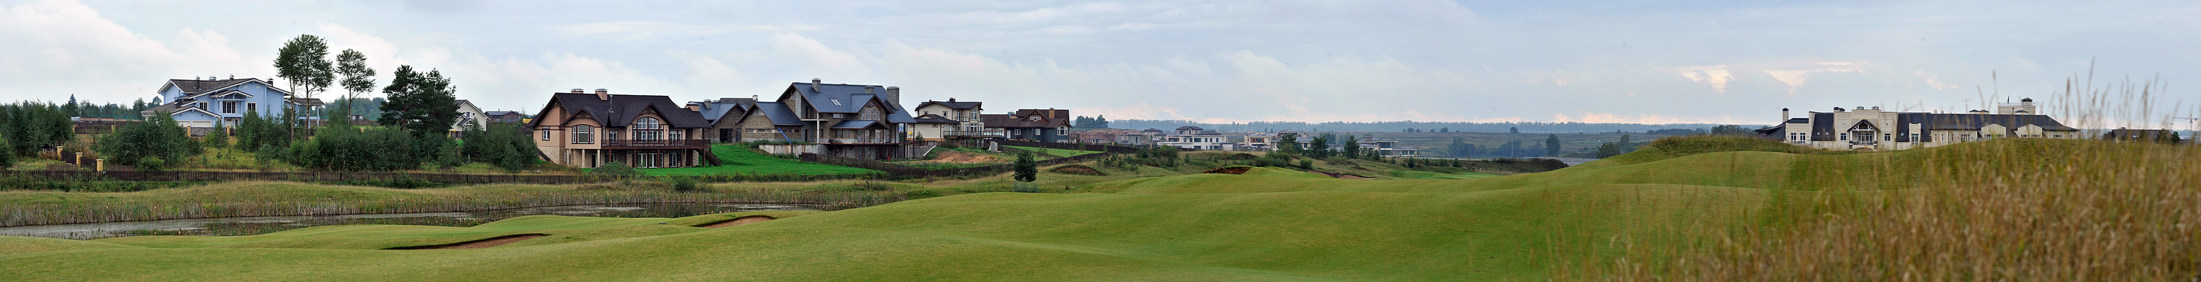

Стоимость участия:
Члены Завидово PGA National – 3 000 руб.
Годовое членство – 5 000 руб.
Гости Клуба – 7 000 руб.

- Заявки согласуются по мере поступления, с приоритетом для заявок, поступивших ранее других
- Гольф-кары бронируются заранее для членов клуба или по медицинским показаниям. Бронирование для гостей за 24ч
- Игрок несет персональную ответственность за точность сведений относительно своего гандикапа
- Клуб вправе отказать в удовлетворении заявки без объяснения причин

Сost of participation:
Members of Zavidovo PGA National - 3,000 rubles.
Annual membership - 5,000 rubles.
Club guests - 7,000 rubles.

- Applications are satisfied on first come first served basis
- Golf Carts are satisfied on first come first served basis
- The player is personally responsible for the accuracy of the information on his/her handicap
- The club has the right to refuse application without explanation

golf@zavidovo-golf.ru
Т: +7 495 58 79 00; +7 482 424 98 38

